Муниципальное дошкольное образовательное автономное учреждение
«Детский сад № 62 «Чайка» комбинированного вида г. Орска»

Городская конференция
исследовательских работ дошкольников
«Совенок»

Секция: естественно-научная.

Тема: «Ох, уж это мороженное!»

Автор работы: Чикризова София 6 лет
Руководитель: Назарова О.В.

Орск, 2022
Содержание
- Введение ______________________________________3
- Теоретическая часть_______________________________4
  - История происхождения, мороженного_____________4
  - Мифы о мороженом_____________________________5
  - Каким бывает мороженое? ________________________6
  - Как производится мороженое? ______________________6
  - О культуре употребления мороженого________________7
  - Как выбрать мороженое? _____________________________7
- Практическая часть ____________________________________8
  - Социологический опрос _______________________________8
  - Эксперимент с мороженным ___________________________8
- Заключение ____________________________________________9
- Литература ____________________________________________10
- Приложение ___________________________________________11

Введение
Творческий коллектив детского сада «Чайка» представляет проект «Ох, уж это мороженое!».
Меня пригласили на день рождения, и сказали, что на десерт сегодня будет торт мороженое, ведь мороженое такая вкусняшка.
Я ответила:
-Мне нельзя, у меня болит горло. И тогда мы решили, давай спросим у мамы, правда ли его нельзя, когда болит горло? Мы стали смотреть в интернете, откуда оно появилось, из чего его делают, и узнали много нового и интересного.
Актуальность проекта:
Мороженое – это замороженное сладкое кушанье из сливок, сахара, сока ягод и ароматических веществ. Этот продукт любимый всеми с раннего возраста. Вряд ли найдется человек, который ни разу не кушал этот волшебный десерт. Мороженое поднимает настроение, спасает нас от жары и даже помогает утолить голод. Появилось мороженое 5 тысяч лет назад в древнем Китае. Китайцы смешивали кусочки лимонов, апельсинов со льдом и снегом. На Руси в древности ели замороженное наструганное молоко. Повар французского короля придумал рецепт сливочного мороженого в состав, которого входили сливки. Мороженое любят все и взрослые и дети. Правда, некоторые считают, что от мороженого больше вреда, чем пользы. Я решил выяснить полезные свойства данного десерта, а также узнать может ли мороженое быть опасным для нашего организма.
Гипотеза: Если мороженое приготовить из натуральных витаминных продуктов, то оно будет полезным для всех и всегда. Мороженое приносит пользу и радость.
Цель: исследовать продукт – мороженое, изучить его состав, способы получения, широкий ассортимент.
Для реализации цели были поставлены следующие задачи:
1. познакомить детей с историей возникновения мороженого;
2. выяснить, знают ли дети, из каких продуктов изготавливают мороженое;
3. разработать книгу рецептов изготовления мороженого в домашних условиях, а также схему изготовления мороженого в промышленном производстве;
4. провести эксперименты по изучению свойств мороженого;
5. провести анализ результатов экспериментирования.
Объект исследования: мороженое.
Предмет исследования: свойства мороженого.
Новизна исследования: состоит в том, что данное исследование в детском саду не проводилось.
Практическая значимость исследования: возможность использовать материал при проведении непосредственно образовательной деятельности.
Методы исследования:
Эксперимент, фото-фиксация;
Работа с информационным источником;
Социальный опрос, беседа;
Наблюдение;
Анализ результатов и обобщение информации.

2. Теоретическая часть
2.1 История происхождения мороженого
В настоящее время мы уже не представляем своей жизни без мороженого. А ведь мороженое изготавливали еще в древности и уже в те далекие времена люди лакомились ледяными десертами. Появилось мороженое примерно 5 тысяч лет назад.
Самые ранние упоминания о мороженом относятся ко временам древнеримского императора Нерона который приказал, чтобы ему приносили горный лед и смешивали с фруктовыми добавками.
В Европе узнали рецепт приготовления фруктового мороженого, благодаря венецианскому путешественнику Марко Поло, привезшему его из Китая в Италию. В те времена мороженым могли наслаждаться только аристократы, а придворные кулинары давали клятву сохранить в тайне приготовление этого десерта.
Несколько столетий процесс приготовления мороженого не менялся. Однажды повар французского короля придумал рецепт сливочного мороженого в состав, которого входили сливки. А чуть позже в городе Пломбьен был изготовлен пломбир, который получил название, благодаря городу, в котором его придумали. Этот вид лакомства пользовался огромным спросом среди богатых слоев населения.
Изначально производство мороженого строилось на использовании природного льда и снега, таким образом, человечество находилось в постоянной зависимости от капризов природы. Но вездесущий технический прогресс постепенно преобразовал и производство мороженого, превратив его из изысканного лакомства богатых салонов в продукт, доступный всем и каждому.
Стало известно о производстве мороженого. При Наполеоне III в Париже впервые вырабатывается мороженое в стаканчиках и пломбир, в Италии – ассорти из мороженого, в Австрии - кофе глясе и шоколадное мороженое.
В это время появляются замороженные взбитые сливки, перемешенные с мелко нарезанным миндалем и мараскином, слоеное мороженое с клубникой и тертым шоколадом куполообразной формы. Новые сорта мороженого, приготовленные по случаю торжеств, быстро перенимались в массовом производстве.
В России народ издавна употреблял свои виды мороженого, благо в студеные зимы не было недостатка в "холоде" для заморозки лакомств. Мороженое любили не только в среде простого народа, оно было широко представлено в меню при дворах Петра III и Екатерины II. Сама технология получения мороженого в те времена была довольно таки простая и позволяла получать незначительное количество продукта. Только в XIX веке в России появилась первая машина для приготовления мороженого.

2.2. Мифы о мороженом
О мороженом существует несколько мифов. Я решила их проверить.
Миф 1. От него болит горло.
Напротив, если облизывать мороженое, не торопясь, то получится своеобразная закалка. И со временем слизистая вашего горла станет неуязвимой для микробов. Главное не откусывать мороженое большими кусками. А еще мы с мамой нашли в интернете, рецепт полезного мороженого, которое называется сорбет. Мы его приготовили, я решил, что на дне рождении я буду угощать всех ребят этим мороженым.
Миф 2. В мороженом нет витаминов.
Всем известно, что настоящее мороженое делают, из натурального молока и в нем вы найдете все полезные вещества. Это витамины А, В, D и микроэлементы, кальций, железо, магний, фосфор.
Миф 3. От мороженого нет толку.
Когда человек употребляет, мороженое у него вырабатывается гормон сератонин - гормон радости, счастья. Каждый, кто съел хоть одну порцию, поднимает настроение себе на целый день.
2.3. Каким бывает мороженое?
Мне стало интересно, из каких продуктов производится мороженое?
В магазинах день ото дня все больше и больше разнообразных видов мороженого. Как разобраться в таком изобилии? Обратившись к сети интернет, я узнала, что мороженое может быть: мягким или закалённым. Мягкое мороженое не бывает холоднее -5°C, его нельзя долго хранить, и оно очень нежное на вкус, чаще всего оно продается в кафе. Закалённое мороженое замораживается до -25°C, и может храниться в таком виде целый год. Оно очень плотное и твёрдое. Такое мороженое продается в ларьках и магазинах. Различается мороженое также по степени жирности: молочное, сливочное, пломбир и плодово-ягодное, фруктовый лед. Оказывается, в плодово-ягодном мороженом совсем нет жира, а содержание сахара - около 30%. Изготавливают такое мороженое из натуральных фруктовых соков и пюре. В молочные мороженые сахара меньше – до 16%, но зато есть жир - 6%. Сливочное мороженое может содержать до 10% жира и до 15% сахара, а пломбир – до 15% жира– это самый жирный сорт мороженого.
В последнее время, в магазинах появилось комбинированное мороженое, в его состав кроме молочных жиров входят также растительные жиры. Производители объясняют это тем, что так мороженое становится менее калорийным, и к тому же, более доступным по цене. Но вот питательная ценность такого мороженого гораздо хуже.
Каким еще бывает мороженое? Мороженое не всегда бывает сладким. В некоторых странах сегодня мороженое готовят как гарнир к основному блюду, оно бывает со вкусом крабов, сыра, сельдерея, бобов, одуванчика и даже лука.
2.4. Как производится мороженое?
Процесс изготовления мороженого происходит в несколько этапов.
Первый этап - приготовление смеси из сливок, молока, сахара, масла, различных добавок.
Второй этап – охлаждение, взбивание, заморозка и насыщение воздухом смеси во фризере. Удивительно, но мороженое на половину состоит из воздуха!
Третий этап - фасовка и закаливание мороженого.

2.5. О культуре употребления мороженого
Большинство людей привыкли, есть мороженое на ходу, купив его на улице. Оказывается, что, таким образом, вместе с мороженым мы поедаем уличную пыль, грязь и выхлопы автомобилей – ведь мороженое впитывает всё это мгновенно. Если уж кто-то купил мороженое на улице, то лучше зайти в парк или летнее кафе, а лучше всего - съесть мороженое дома.
2.6. Как выбрать мороженое?
Попробуйте мороженое. Лед и снег не должны хрустеть на зубах. Если вы их чувствуете, значит, мороженое не соответствует стандарту. Внимательно читайте упаковку! В хорошем мороженом не должно быть растительных жиров! Наличие в составе кокосового, пальмового и других растительных масел говорит о том, что перед вами некачественный продукт. Масло, в мороженом, должно быть только сливочным и никаким иным. Молоко — настоящим, а не соевым.
Купить мороженое без стабилизаторов не получится. Но лучше отдавать предпочтение натуральным добавкам, таким как желатин или агар-агар.
Обратите внимание на внешний вид, если форма стаканчика или эскимо нарушена, это может быть сигналом того, что мороженое несколько раз оттаивало и замерзало снова.
Если на языке остается ощущение жирного налета, это значит, что в мороженое все-таки добавляли растительное масло. Предпочтительнее мороженое в порционных упаковках (стаканчик, рожок, брикет), которое можно съесть сразу, а не класть в холодильник.
Людям, склонным к простудам, не стоит есть сильно замороженное молочное мороженое, фруктовый лед или щербет — это настоящее испытание для горла.

3.Практическая часть.
3.1. Социологический опрос
Большинство наших людей очень любят мороженое. Некоторые иностранцы, побывав в России, в ужасе рассказывают у себя дома, что русские едят мороженое даже зимой, в 30-градусный мороз, причем на улице.
Согласно проведенному опросу среди детей можно сказать, что в этом есть доля правды. В результате опроса выяснилось, что наибольшим спросом пользуется у детей сливочное мороженое. Одно считают, что оно полезно и есть его можно чуть ли не каждый день, другие считают, что от мороженого больше вреда, чем пользы.
В опросе приняли участие 12 детей, были заданы вопросы:
Любите ли вы мороженое?
Из каких продуктов изготавливают мороженое?
Мороженое вредно или полезно?
Анализ анкеты показал, дети не знают, из каких продуктов изготавливают мороженое.
3.2. Эксперимент с мороженым
Эксперимент № 1 «Приготовление мороженого в домашних условиях из натуральных продуктов»
Цель: выяснить, если приготовить мороженное из натуральных продуктов, то оно будет полезным.
Для эксперимента были взяты следующие продукты: молоко, сахар, яйца, сливки, ванилин, шоколад.
Вывод: Если мороженое приготовить из натуральных витаминных продуктов, то оно будет полезным для всех и всегда. Мороженое приносит пользу и радость.

4.Заключение
В ходе работы установлено, что мороженое любят все. Когда взрослые едят мороженое, они на несколько минут превращаются в детей. Правда, некоторые стараются ограничить себя в любимом лакомстве, считая, что от мороженого больше вреда, чем пользы.
Плюсы мороженого:
В мороженом содержится около ста ценных для организма веществ: более 20 аминокислот белка, около 25 различных жирных кислот, 30 минеральных солей, важные для обмена веществ ферменты, а также более 20 различных витаминов.
Если ребенок не любит молоко, мороженое в какой-то степени может компенсировать недостаток полезных веществ. Состав мороженого положительно влияет на увеличение в организме «гормона счастья» - серотина.
Минусы мороженого:
Мороженое является высококалорийным продуктом, поэтому не следует злоупотреблять данным лакомством людям, склонным к полноте.

В результате проделанной работы мы пришли к выводу, что мороженое – это все-таки полезный продукт. Если мороженое приготовить из натуральных витаминных продуктов, то оно будет полезным для всех и всегда. Мороженое приносит пользу и радость.

5.Литература
Использованные источники:
1. Оленев Ю.А., Борисова О.С. Домашнее мороженоe. Издательство: ВО “Агропромиздат”: 1991 г.
2. Сладкова Ю. Все о мороженом. Издательство: «Вече», 2002, страниц: 256
Интернет ресурсы:
1. http://www.unigel.ru/articles/izgotovlenie_morozhenogo/
2. http://www.zolotoivozrast.ru/article/theme6/theme6_923.html
3. tiensmed.ru›Здоровье›post_new10977.html

6.Приложение
Социологический опрос.




Эксперимент с мороженым
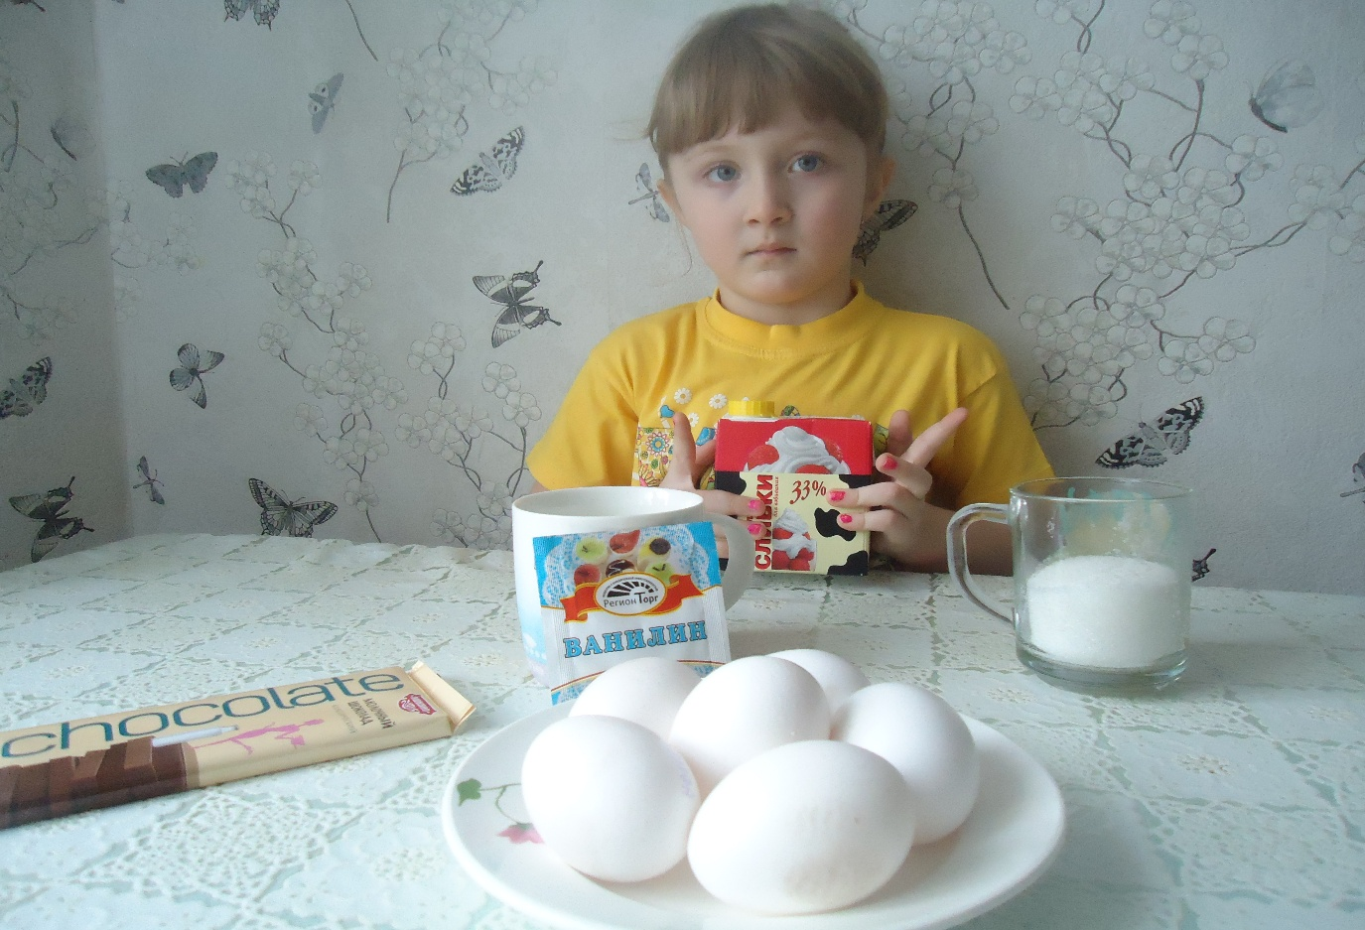

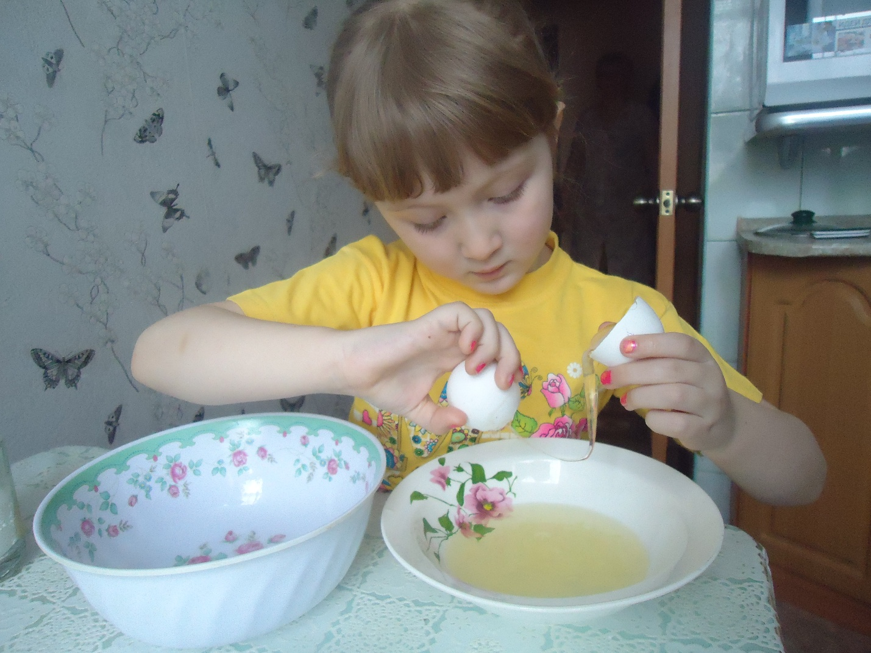
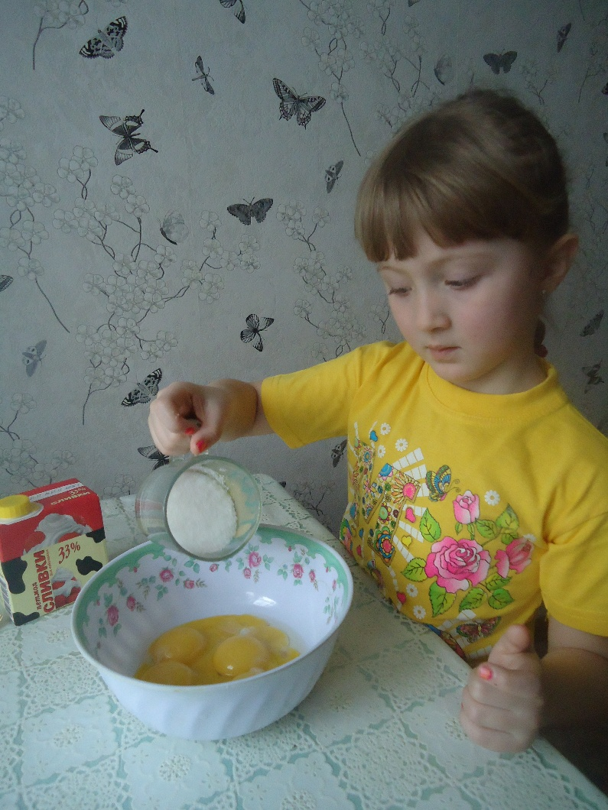
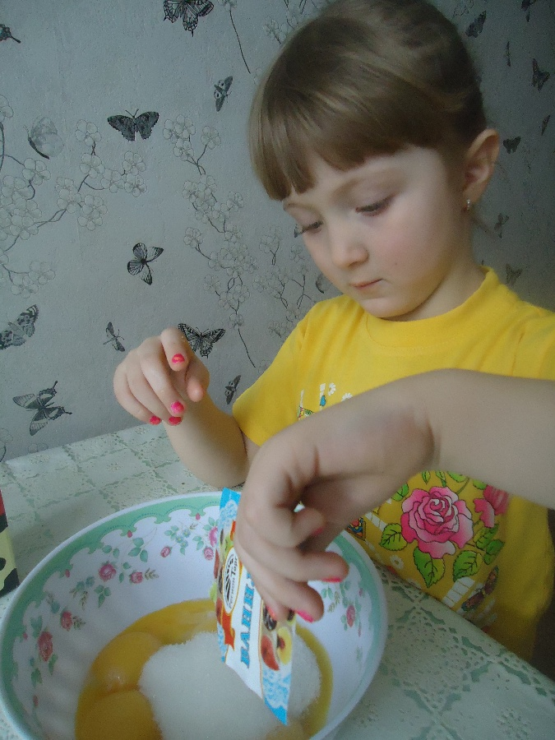

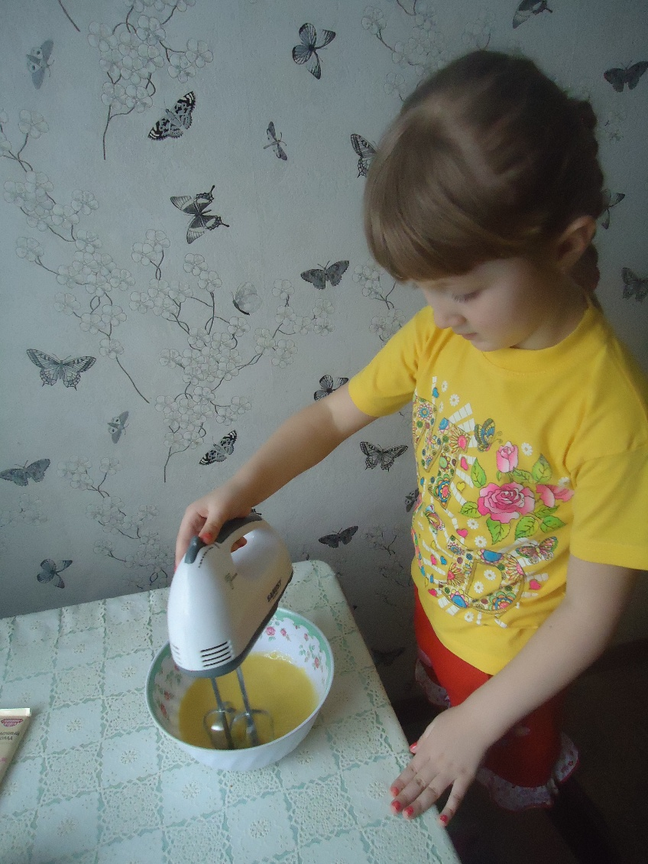
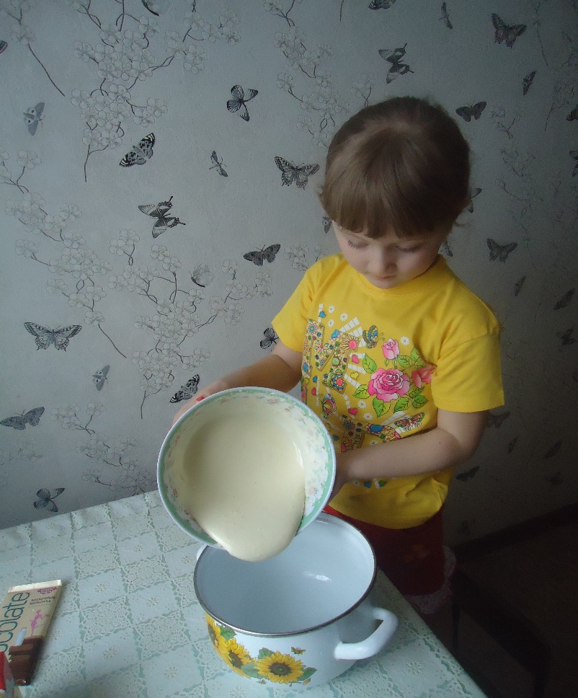


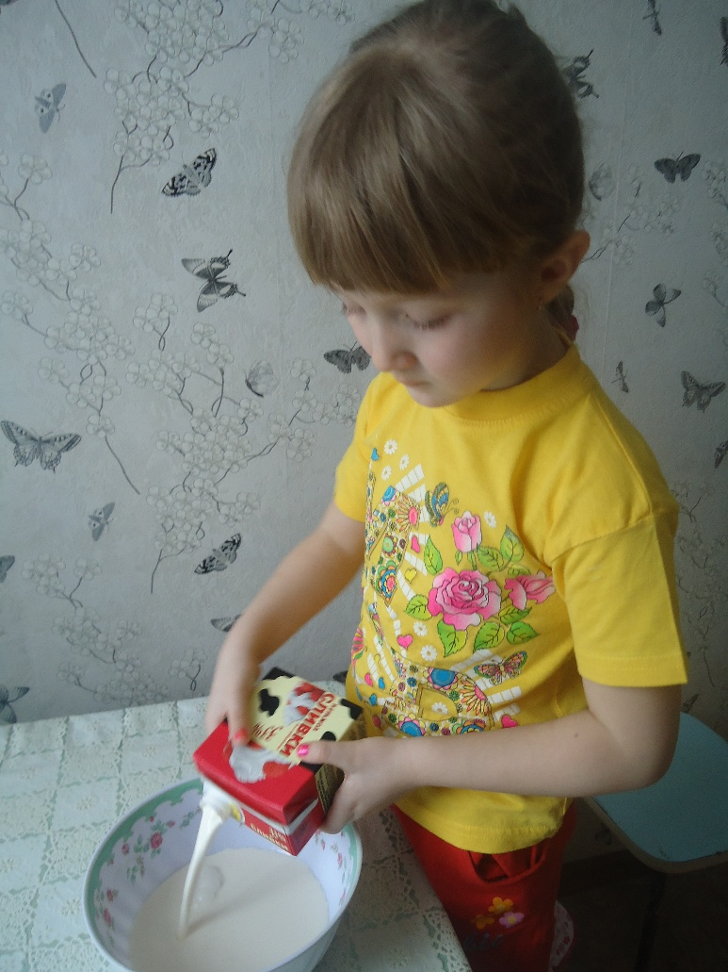
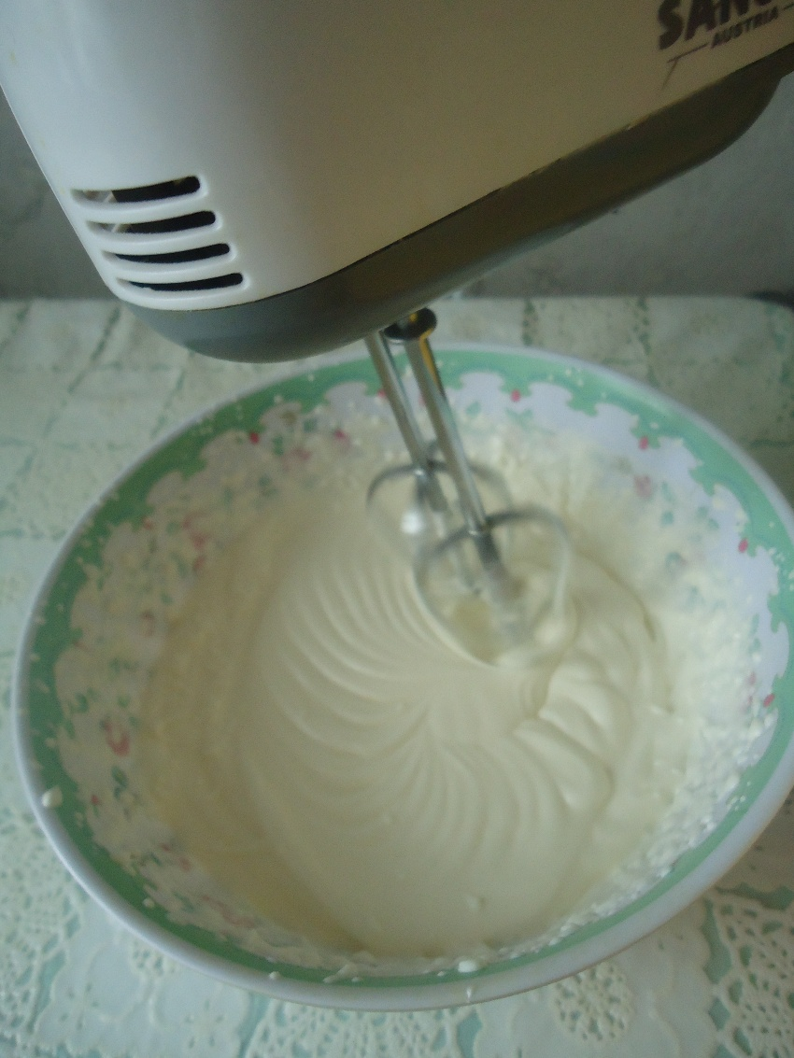
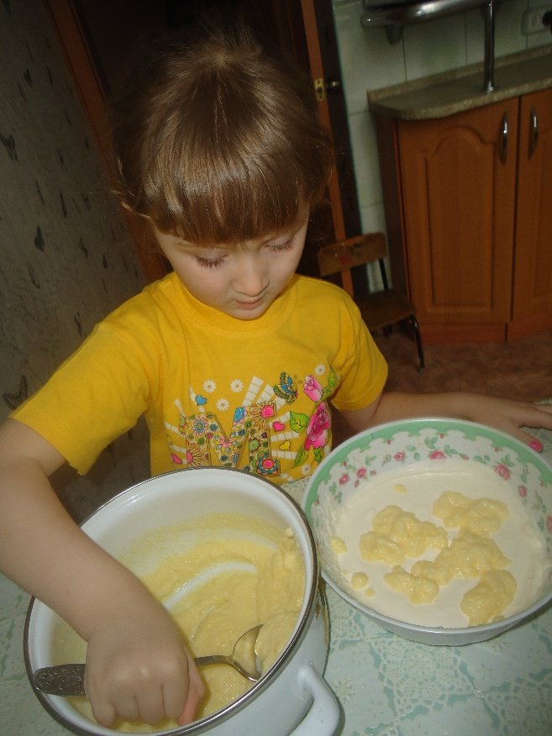
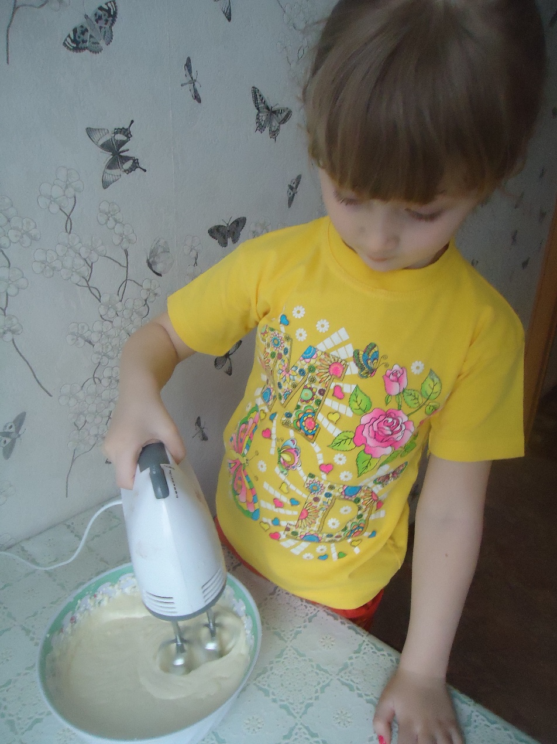
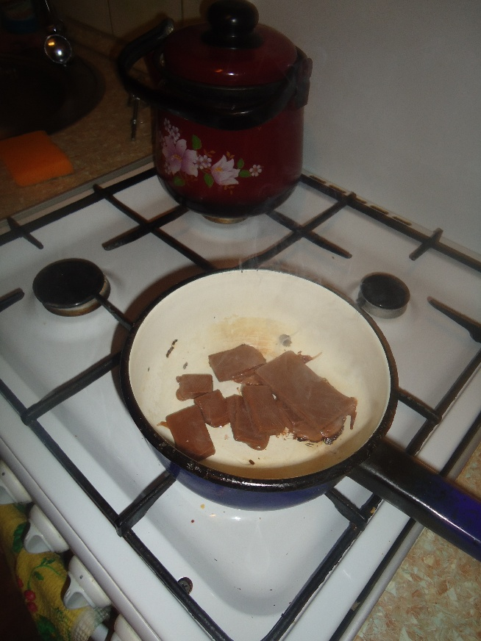
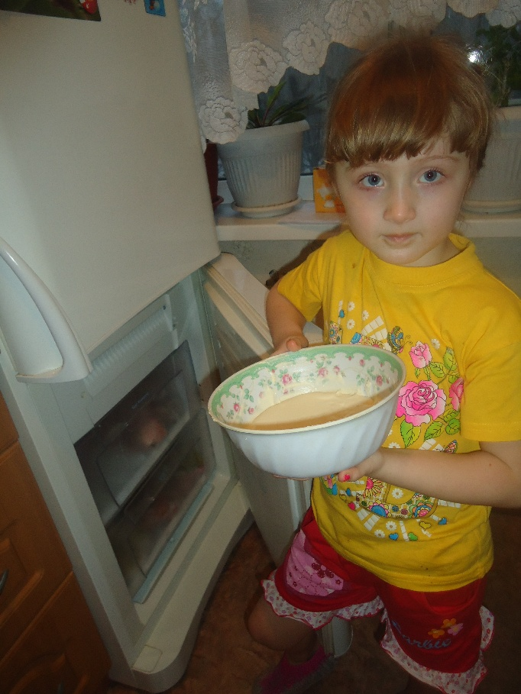
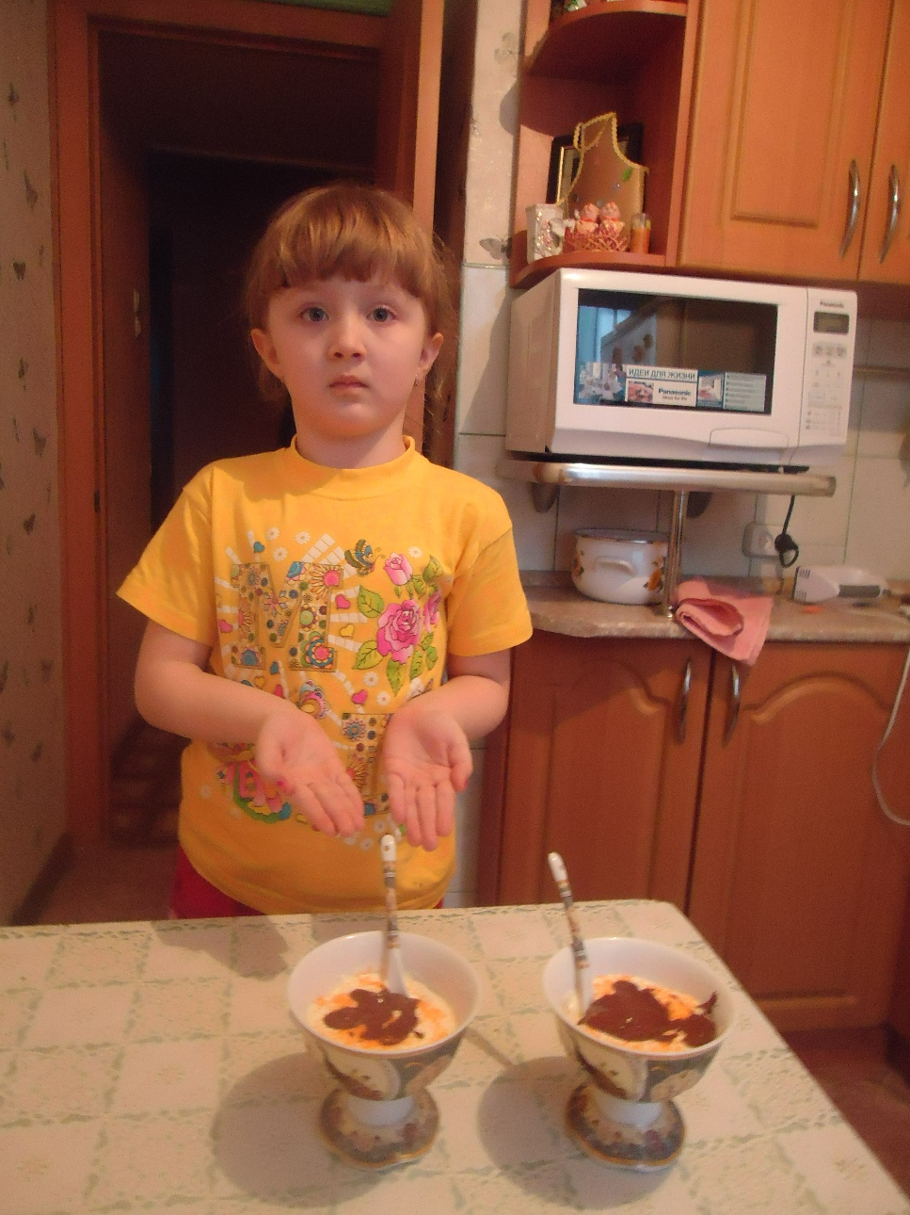
Пособия о мороженом
